Отчет по лабораторной работе №6
Модель хищник-жертва
Данила Андреевич Стариков
Содержание

1 Цель работы
Реализовать модель хищник-жертва в OpenModelica и Julia, построить графики зависимости x и y от времени, график зависимости x от y.

2 Задание
Вариант 50
Для модели «хищник-жертва»:
$$\left\{\begin{matrix}\frac{dx}{dt}=−0.71x\left(t\right)+0.046x\left(t\right)y\left(t\right), \\ \frac{dy}{dt}=0.64y\left(t\right)−0.017x\left(t\right)y\left(t\right).\end{matrix}\right. .$$
Постройте график зависимости численности хищников от численности жертв, а также графики изменения численности хищников и численности жертв при следующих начальных условиях: $x_{0}=4,y_{0}=12$. Найдите стационарное состояние системы.

3 Выполенение работы

3.1 Моделирование в OpenModelica
Модель хищник-жертва в OpenModelica реализована следующим образом:
model lab05 // Lotka-Volterra
// model parameters
parameter Real a=-0.71;
parameter Real b=0.046;
parameter Real c=0.64;
parameter Real d=-0.017;
// Initial values
//parameter Real x0=4;
//parameter Real y0=12;
parameter Real x0=c/d;
parameter Real y0=a/b;
Real x(start=x0);
Real y(start=y0);
// soft model
parameter Real eps=0.1;
equation
der(x) = a*x+b*x*y;
der(y) = c*y+d*x*y;
annotation(
experiment(StartTime = 0, StopTime = 10, Interval = 0.002));
end lab05;
Получены графики зависимости $x$ и $y$ от времени (рис. 1) и зависимости $x$ от $y$ (рис. 2).
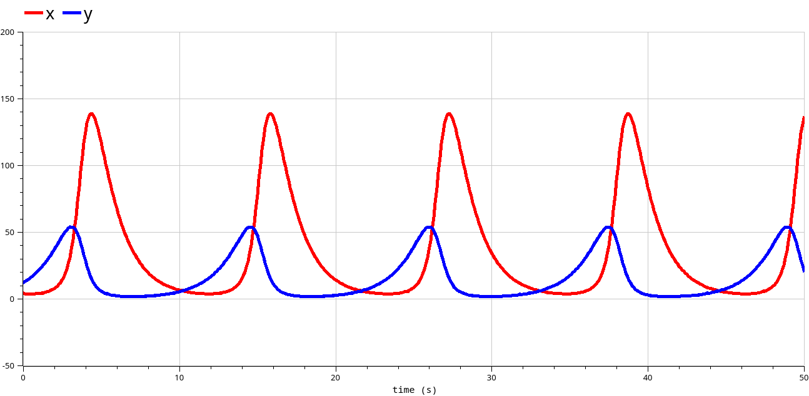
Рис. 1: Зависимость x и y от времени в модели хищник-жертва OpenModelica.
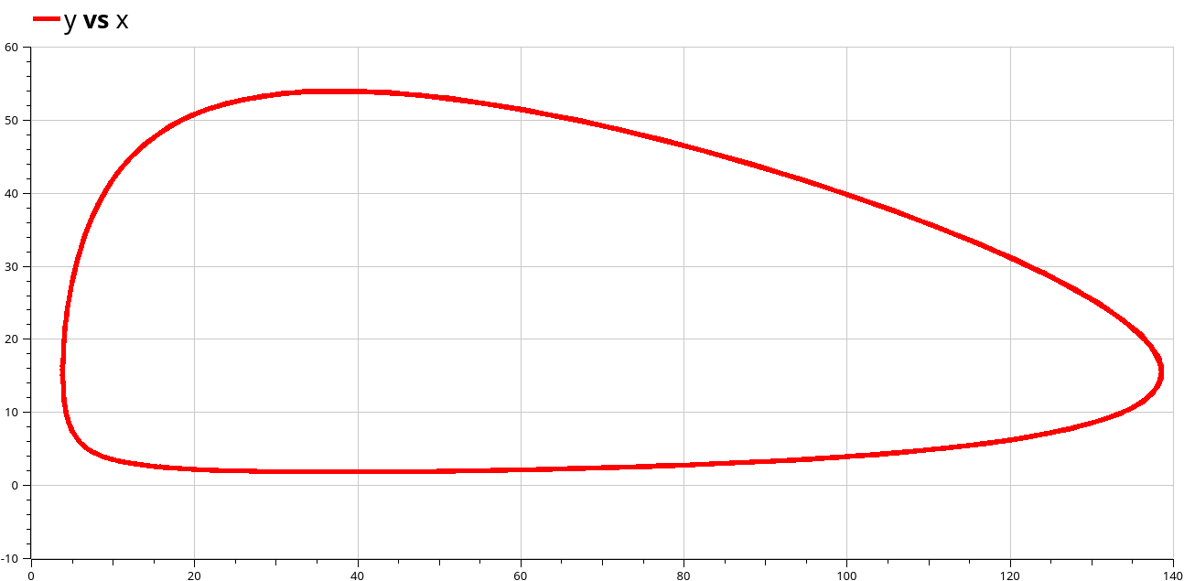
Рис. 2: Зависимость x от y в модели хищник-жертва OpenModelica.
Также найдено стационарное состояние системы по формуле $x_{s}=\frac{c}{d}=−37.6470,y_{s}=\frac{a}{b}=−15.4347$

3.2 Моделирование в Julia
Модель хищник-жертва в Julia реализована следующим образом:
using OrdinaryDiffEq, Plots
function model(u, p, t)
# Lottka-Volterra model
x, y = u
a, b, c, d = p
dx = a*x + b*x*y
dy = c*y + d*x*y
return [dx, dy]
end
u0 = [4,12]
p = [-0.71, 0.046, 0.64, -0.017]
t = (0,100)
prob = ODEProblem(model, u0, t, p)
sol = solve(prob, reltol = 1e-12)
plot(sol, label=["X" "Y"], xaxis="Время", yaxis="Численность")
plot(map(first, sol.u), map(last, sol.u), xaxis="X", yaxis="Y")
Получены графики зависимости $x$ и $y$ от времени (рис. 3) и зависимости $x$ от $y$ (рис. 4).
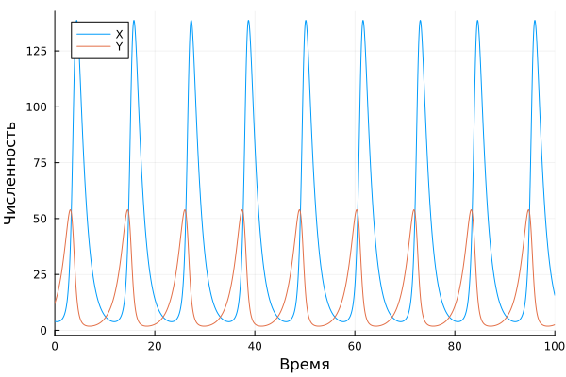
Рис. 3: Зависимость x и y от времени в модели хищник-жертва Julia.
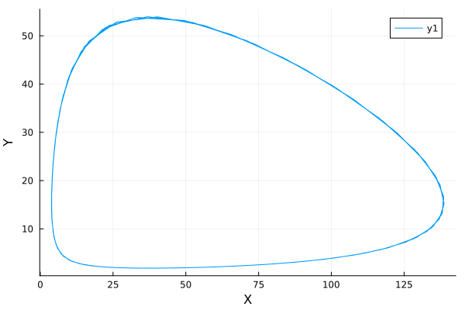
Рис. 4: Зависимость x от y в модели хищник-жертва Julia.

4 Выводы
В результате выполнения лабораторной работы провели численное моделирование модели хишник-жертва в OpenModelica и Julia.

